**Focusrite iTrack Solo - USB-аудиоинтерфейс для работы с iPad и не только**

Британская компания Focusrite представила новый USB-аудиоинтерфейс iTrack Solo. Уже его название намекает на возможность работы с платформой iOS, включая iPad, что и является "фишкой" модели. Устройство также полностью совместимо с Mac и PC, при этом поддерживает разрешение 24 бит с частотой дискретизации до 96 кГц.

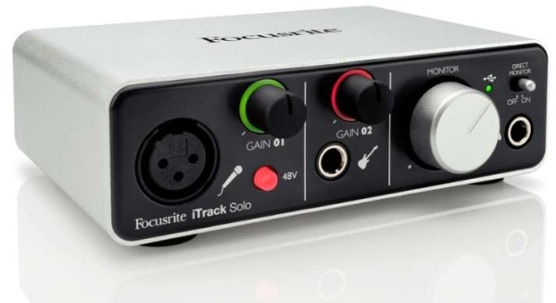

iTrack Solo оборудован двумя входами, предназначенными для записи инструментов и вокала, и двумя выходами, интерфейс совместим с GarageBand и другими популярными программами для записи звука.

Новинка включает профессиональный микрофонный предусилитель Focusrite, используемый в флагманском аудиоинтерфейсе Liquid Saffire 56. Поддержка фантомного питания позволяет использовать с новинкой высококачественные студийные микрофоны, а благодаря своему прочному алюминиевому корпусу iTrack Solo понравится и тем музыкантам, которым необходима запись инструментов и вокала "на ходу".

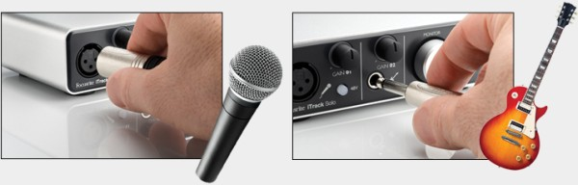

Владельцам популярного интерфейса Focusrite Scarlett 2i2 дизайн и особенности новинки покажутся весьма знакомыми. К примеру, индикаторы Halo вокруг регуляторов усиления сигнала на входе меняют цвет с зеленого на красный при изменении уровня с нормального на слишком высокий. Также возможен мониторинг записи без задержек сигнала.

Прилагаемый кабель подключает iTrack Solo к iPad, а питание подается по USB-кабелю.

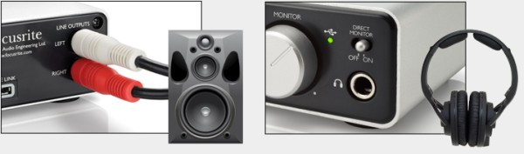

Характеристики:

* Входы:
  + Микрофонный вход (XLR)
  + Инструментальный небалансный вход TRS 1/4"
* Выходы:
  + Два небалансных выхода на мониторы RCA Phono
  + Выход на наушники TRS 1/4" с регулятором уровня
  + Порт DEVICE LINK для подключения к iPad
  + USB 2.0
* Характеристики инструментального входа:
  + Диапазон частот: 20 Гц - 20 кГц ± 0,1 дБ
  + THD + N: менее 0,003%
  + Чигнал/шум: более 87 дБ
  + Коэффициент усиления: от -10 до +55 дБ
  + Максимальный уровень на входе: +3 дБu
* Характеристики микрофонного входа:
  + Диапазон частот: 20 Гц - 20 кГц ± 0,1 дБ
  + THD + N: менее 0,002%
  + Эквивалентный входной шум: менее -120 дБ
  + Коэффициент усиления: от +10 до +55 дБ
  + Максимальный уровень на входе: +3 дБu
* Характеристики аналогового выхода:
  + Диапазон частот: 20 Гц - 20 кГц ± 0,2 дБ
  + THD + N: менее 0,001%
* Цифровой сигнал:
  + Динамический диапазон: АЦП 105 дБА, ЦАП 105 дБА
  + Поддерживаемые частоты дискретизации: 44,1; 48; 88,2 и 96 кГц - для Мас и РС, 44,1 кГц, 48 кГц – iPad
* Габариты: 45 x 150 x 100 мм
* Масса: 500 г